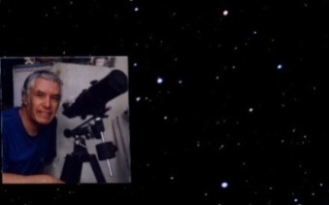**OBSERVATORIO AFICIONADO CRUZ DEL SUR**

**Cochabamba Bolivia A. Gonzalo Vargas B.**

**Septiembre 3 2020 Reporte No. 178**

**SÁBADO 5 DE SEPTIEMBRE**

**OCULTAMIENTO DEL PLANETA MARTE POR LA LUNA**

**Eclipse total de un planeta por la Luna**

**El 5 de septiembre se podrá observar cómo la Luna eclipsa / oculta al planeta Marte. El mapa representado muestra entre las líneas blancas las zonas geográficas desde donde se podrá observar, cómo la Luna en su recorrido orbital poco a poco se acerca al planeta Marte y luego lo oculta para luego emerger nuevamente. En realidad se trata de un Eclipse Total de un Planeta por la Luna.**

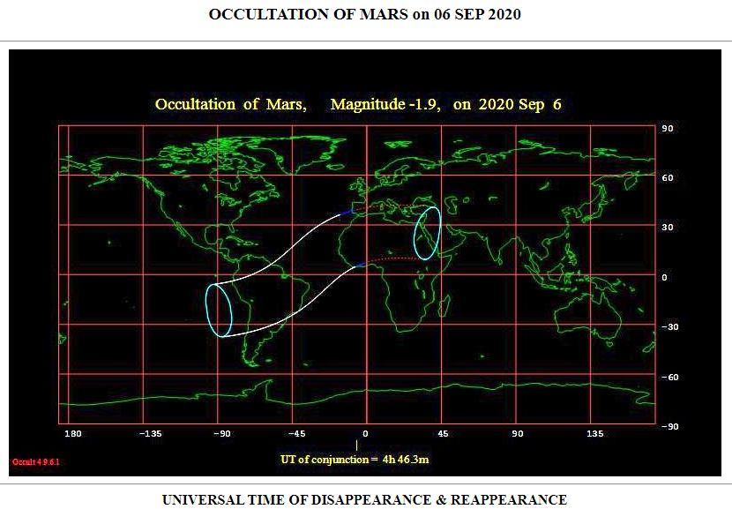

**Como se ve, si las condiciones de cielo son buenas todo el territorio boliviano podrá observar este evento astronómico.**

**Los datos de los horarios de observación son los siguientes:**

**Para Cochabamba, inicio ocultamiento de Marte a las 02h 29m 52s T.U. del 06 de septiembre de 2020, es decir las 22:29:52 del 5 de septiembre de 2020.**

**Las siguientes representaciones gráficas permiten “ver” anticipadamente este evento.**

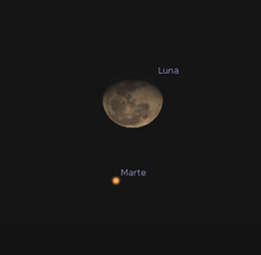

**El sábado 5 de septiembre a Hrs. 21:30, éste será el aspecto de la Luna a medio grado del planeta Marte. En este momento se observa una conjunción de ambos cuerpos celestes: la Luna y Marte.**

**La Luna estará cerca del horizonte oriental.**

**La Luna en su movimiento orbital de Oeste a Este se irá desplazando y acercando cada vez más al planeta Marte. (Un acercamiento aparente).**

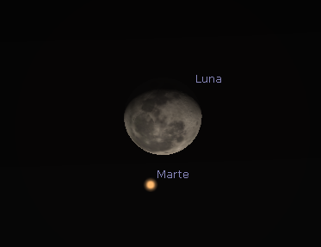

**A las 22:00 horas, la distancia entre Marte y la superficie de la Luna será de casi un radio lunar (15 minutos de arco). Quizá por el brillo lunar sea difícil la observación a simple vista; por lo que sería útil usar un telescopio pequeño o binocular.**

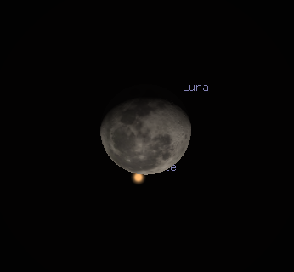**A las 22:26 aproximadamente el borde de la Luna tocará al planeta Marte y luego desaparecerá (Marte) ocultado por la Luna. Este momento se llama ocultamiento de un cuerpo celeste (Marte) por la Luna.**

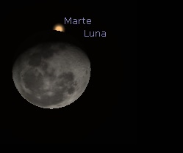

**Aproximadamente a las 23:39, Marte reaparecerá por el borde occidental de la Luna. El Ocultamiento o Eclipse Total habrá terminado.**

**Cielos Claros!!!**